La caída de los volúmenes transportados en 2018, 2019 y 2020 en el marco del descenso de la actividad económica en el país se ve reflejada en una disminución del consumo de gas-oil y un declive de la inversión en material rodante.
PATENTAMIENTO COMERCIAL DE TRANSPORTE PESADO 2011-2021
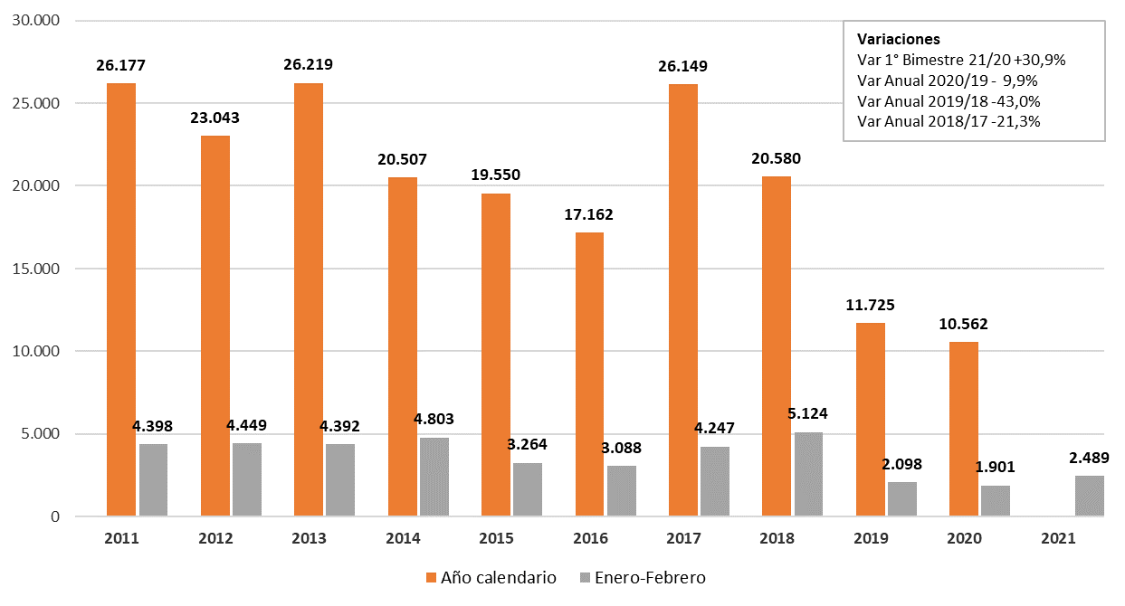
Fuente: ACARA
Nota: el Transporte de Carga representa más del 90 % de patentamiento del Transporte Comercial Pesado

PATENTAMIENTO COMERCIAL DE REMOLQUES Y SEMIREMOLQUES
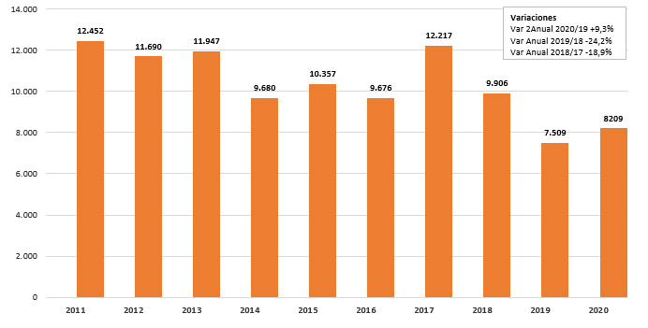
Fuente: CAFAS

